3a, engleski jezik, 11.-5.-15.-5.
HELLO!
Za početak jedna pjesmica sa stranice Fun Kids English. Ponovićemo imena životinja i boje.
https://www.youtube.com/watch?v=qHzSFNk_g-E
What's in the window? Can you see? Što je na prozoru ? Možeš li vidjeti?
blue
orange
green
red
yellow
purple
.. .
ZADATAK :
Nacrtaj prozore određenih boja. Napiši boju i koja se životinja nalazi iza tog prozora. Ovako:
blue

cat

Pogledaj udžbenik na stranici 83. Tu su slike životinja.
Razvrstaćemo ih u dvije grupe
Jedne traže hranu po danu , a spavaju noću. DAY ( elephant, horse, koala)
Druge traže hranu noću, a spavaju po danu. NIGHT (owl, bat, hedgehog)

Precrtaj slike dana i noći i prepiši u bilježnicu rečenice ispod slika.
Zatim prepiši imena životinja iz svog udžbenika na pravo mjesto, ispod prave slike.
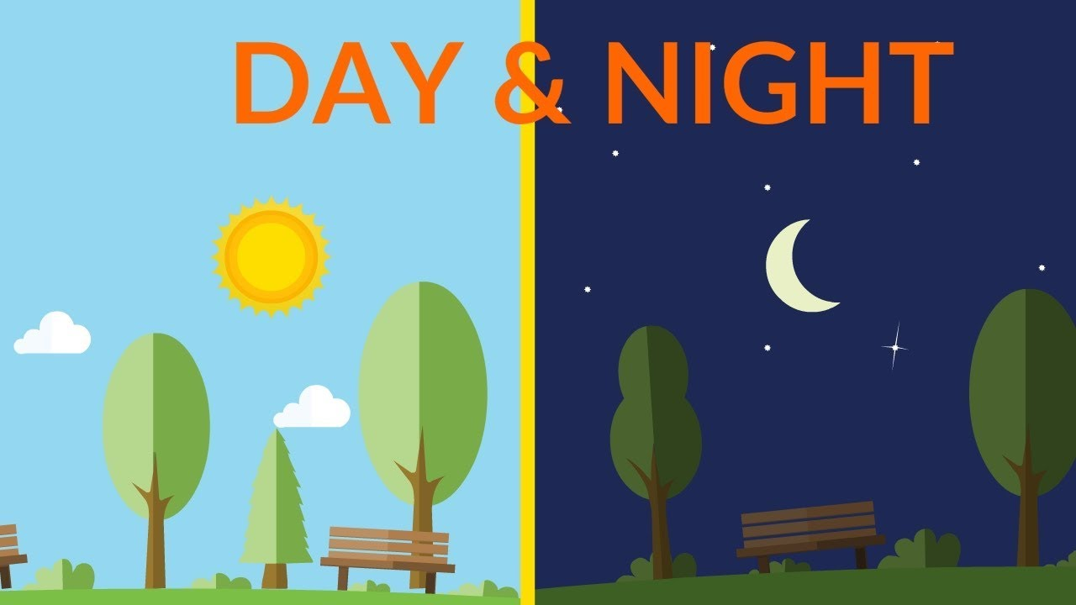
We look for food in the daytime We come out to look for food at night.
We sleep at night. We sleep in the daytime.
(Tražimo hranu danju, spavamo noću.) (Tražimo hranu noću, spavamo danju.)

Ovo su vježbe za cijeli tjedan . Radi ih polako i s razumijevanjem. Pozdrav svima !!!

